**白河國中資訊科技課程:PYTHON**

**壹、我們課程執行PYTHON程式的平台環境有兩種:**

1. 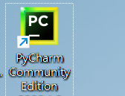**單機版Pycharm**

**二、線上版Google Colab**

**(一)**登入google教育帳號:

同學點選網站: <https://www.google.com.tw/?hl=zh_TW>

右上角登入GOOGLE教育帳號:

**帳號規則: 大部分同學帳號為stxxxxxxx@go.edu.tw，例如你的openID為st1234567，那你的帳號就是st1234567@go.edu.tw**

(二)點選colab網站: <https://colab.research.google.com/?hl=zh-tw>

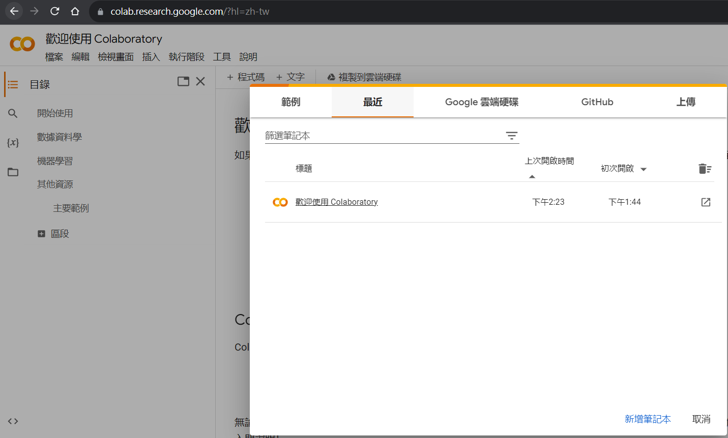

**貳、單機版Pycharm建立python文件  
一、打開桌面Pycharm程式**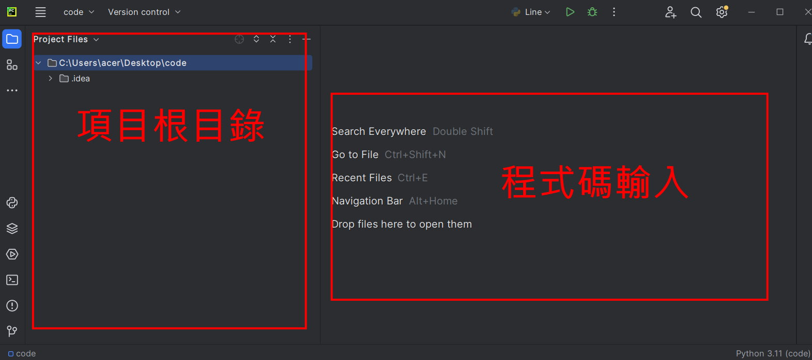

**二、新建文件並書寫程式碼**在左側根目錄內部任一位置－右鍵－[new]－[Python File]－輸入檔名(班級+座號)－OK  
註:將來檔案會上傳伺服器執行，檔名不能使用中文

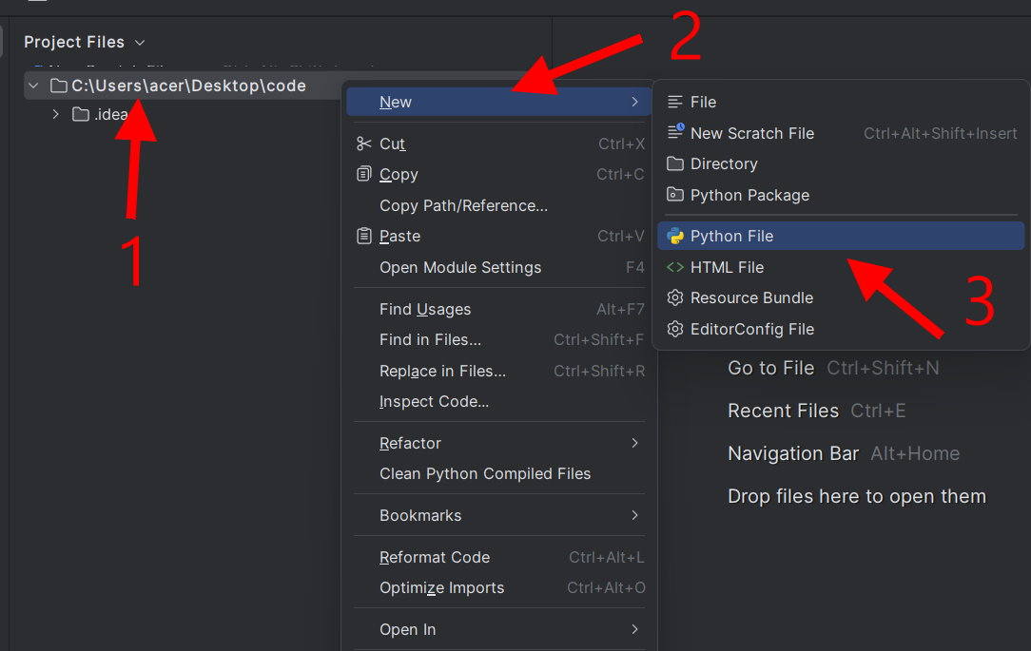

這裡老師輸入90601檔名，各位會發現除了檔名之外，副檔名出現了［.py］，這是python檔案的格式。

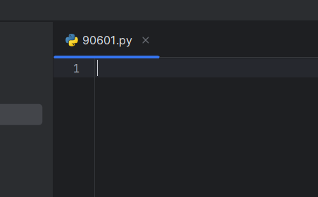

輸入程式碼:

我們今天來練習第一個函數print:  
**print函數功能:python輸出內容給使用者觀看的指令**

輸入程式碼:

print(“hello world”)

說明:  
(一)print函後面要加上左右小括號( )，當你輸入左括號時候，程式會自動幫你加上右括號

(二)我們今天要輸出一個字串hello world，必須在括號裡面加上雙引號(單引號也可以)

(三)執行程式:在程式區空白位置按下右鍵－run－即可調出pycharm控制台輸出程序結果

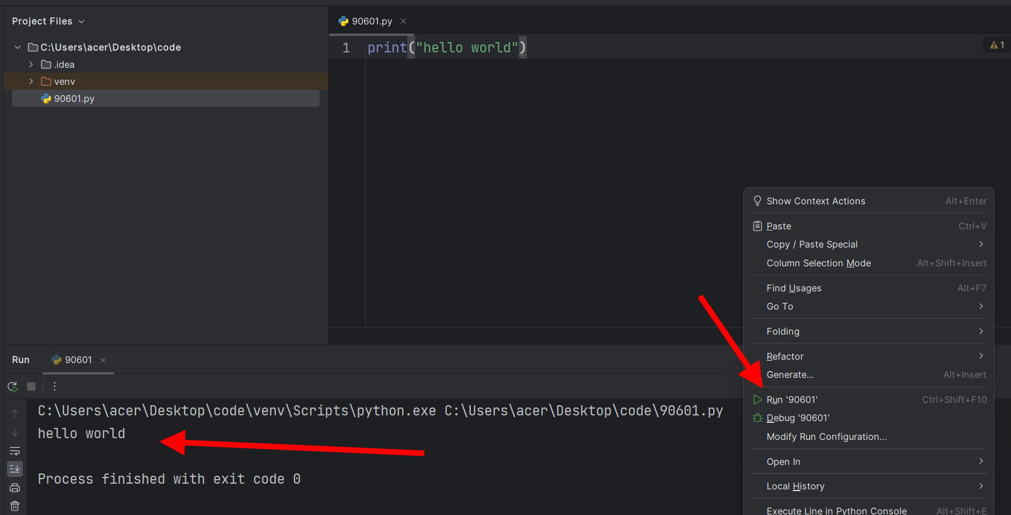

**参、Pycharm環境設置**

一、更改背景顏色: 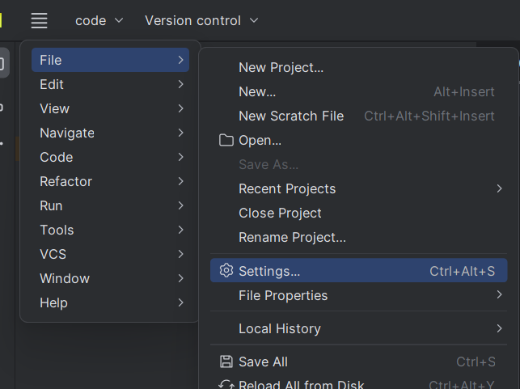 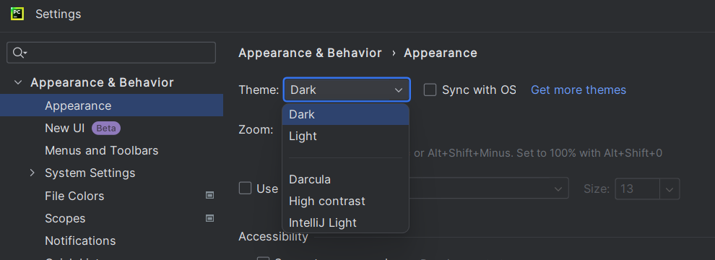

二、更改軟體功能按鍵字體大小:

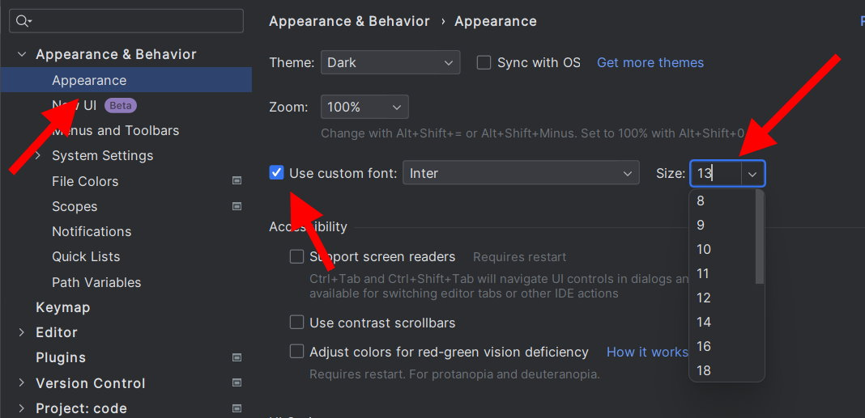

三、更改程式輸入區字體大小:

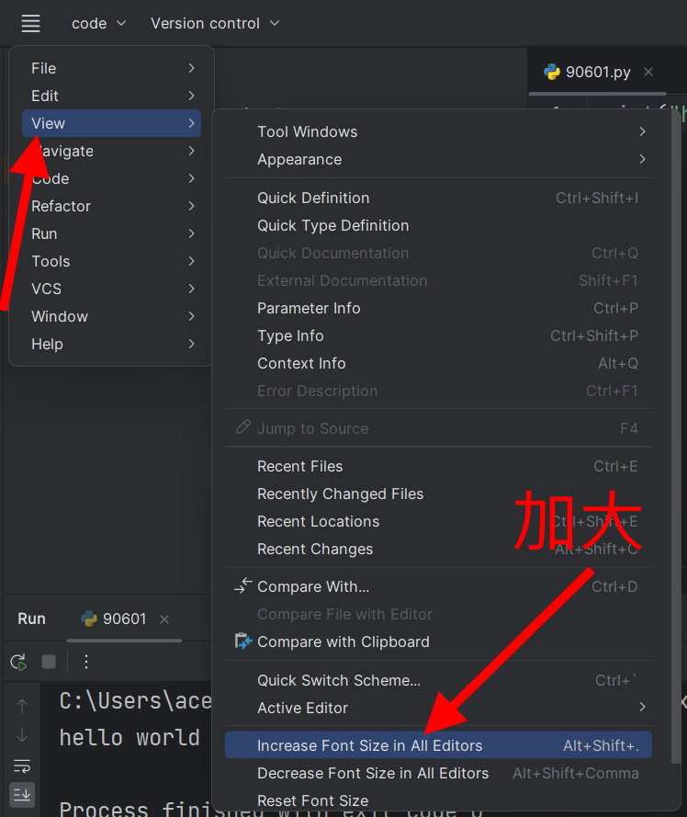

四、儲存檔案

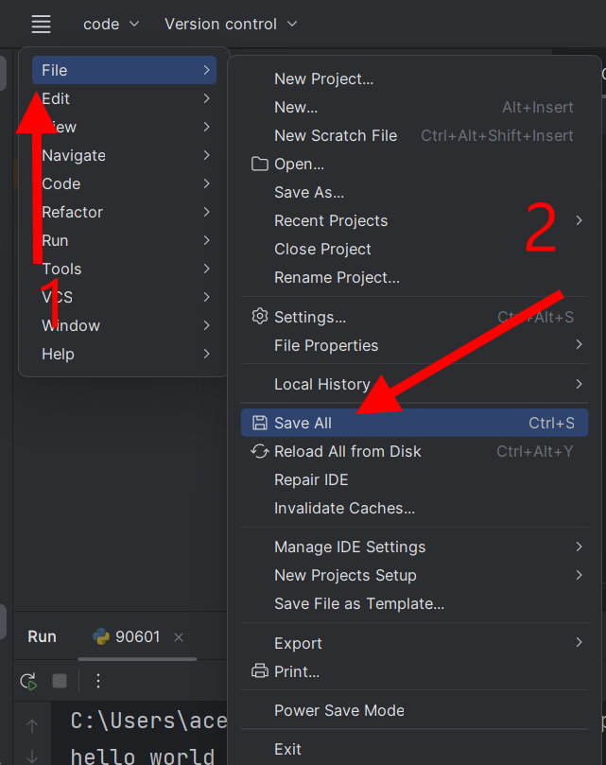

檔案會儲存在畫面路徑的資料夾內: 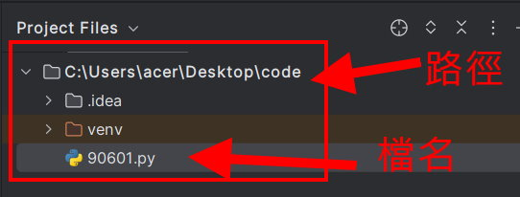

請把這個檔案上傳到google classroom的作業區

【今日作業】

1. 使用print函數輸出字串:大家好，我的名字是xxx
2. 修改pycharm式輸入區字體大小到18
3. 上傳今天完成的這個.py檔案到classroom